Парад Дружбы народов – 2017 (12.06.2017г.)
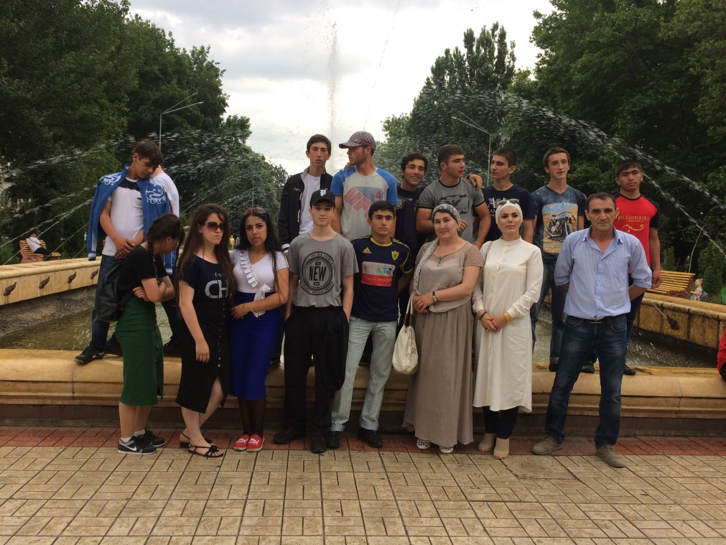
12 июня 2017г. активисты Молодежного центра колледжа в составе 18 чел. Приняли активное участие в «Параде дружбы народов», проходивший второй раз в Махачкале – столице Дагестана, в День России.
Аналогичные шествия прошли в этот день в 33 регионах России.
Цель мероприятия - объединить представителей всех народов страны, наглядно продемонстрировать международному сообществу единство, сплоченность и общность всех народов РФ.
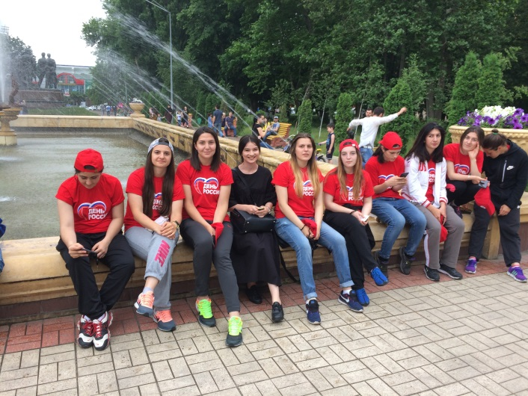
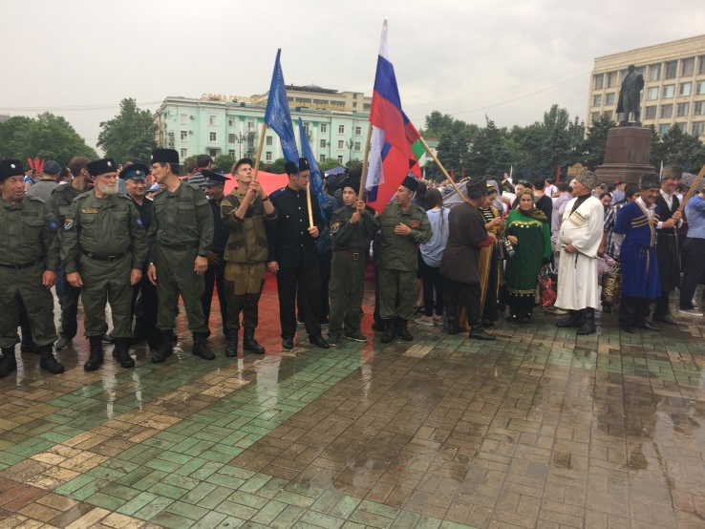
Это было яркое позитивное шествие представителей народов Дагестана, национальных диаспор, общин по ул. М. Гаджиева от парка им. Ленинского комсомола к площади Ленина, где прошли масштабный флэш-моб по развертыванию флага РФ, праздничный концерт и салют.
